

**Universidad Nacional Autónoma de México**

**Nombre de proyecto: Preguntados**

**Hernández Torres Mario Ivan**

**2do semestre**

**M.I. Marco Antonio Martínez Quintana**

[**Estructura de Datos y A**](https://classroom.google.com/u/0/c/MTY5OTU4NDY0Mzcx)**lgoritmos I**

**13 de agosto de 2021**

# Resumen

Dentro de este documento se encuentra el desarrollo del proyecto PREGUNTADOS el cual consiste en un programa que registra y lee los datos de un archivo para que los usuarios puedan acceder al sistema y comprar puntos (los cuales tienen un costo de 5 pesos mexicanos cada uno), para poder así tener la oportunidad de participar y ganar en el juego.

El juego consta de 3 temas distintos los cuales son: Python, EDA I, y deportes algo distinto. Es importante recalcar los primeros dos ya que son algo fundamental en la programación. Python actualmente es uno de los lenguajes de programación mas utilizados por programadores alrededor de todo el mundo, este es mayormente utilizado para Data Analysis, este fue creado a finales de los años 80s por Guido van Rossum y originalmente era desarrollado para el sistema operativo Amoeba. Las estructuras de datos son algo también de suma importancia en la programación ya que nos permiten realizar distintas operaciones con los datos de una forma muy eficiente. Algunas de las estructuras de datos más conocidas son los arrays, montículos binarios, pilas y las colas.

Dentro del documento se encuentra lo siguiente: Una introducción al tema que se aborda.

El desarrollo del proyecto en el cual se encuentra algoritmo, diagramas de flujo de cada parte del proyecto, capturas del pseudocodigo completo y con comentarios. Seguido de esto tenemos los resultados del proyecto en donde están las capturas del funcionamiento de cada parte del código, el canal de youtube, del link del repositorio de EDAI en github, el diagrama de Gantt.

Por ultimo tenemos las conclusiones, las referencias y nuestro manual de usuario del programa.

# Introducción

Bueno dentro de este proyecto se abordaron los temas de Python, estructura de datos y algoritmos I, y otro algo distinto que son deportes. Solo nos centraremos en los dos primeros.

Bueno en primera Python es un lenguaje de programación que se caracteriza por ser accesible, fácil de comprender y este puede ser utilizado en varios entornos. Según un ranking hecho por IEEE Spectrum Python es de los lenguajes de programación mas utilizados en 2020.

Python fue creado a finales de los 80s por Guido Van Rossum en el centro para Matemáticas y la informática en Países Bajos, este lenguaje fue originalmente desarrollado para el sistema operativo Amoeba. El creador de dicho lenguaje escogió el nombre ya tenia un grupo favorito de humoristas de Reino Unido llamados “Monty Python Flying Circus”

Python es mayormente utilizado por programadores para Data Analysis. Según una encuesta realizada en 2019 por el propio Python.

Las características de Python es un lenguaje de programación interpretado, multiparadigma, y multiplataforma esto quiere decir lo siguiente:

* Interpretado: Que interpreta el código del programador, lo traduce y ejecuta.
* Multiparadigma: Ya que es un lenguaje de programación que admite el uso de varios paradigmas de programación, por lo que no exige a los programadores un único estilo para programar.
* Multiplataforma: Que puede ejecutarse en distintos sistemas operativos, ya sea Windows, Linux, macOS, etc.

Las estructuras de datos son una forma de organizar datos en la computadora, de una manera que nos permita realizar distintas operaciones con ellas de una forma muy eficiente.

Las estructuras de datos más conocidas son: arrays, montículos binarios, pilas, colas. Son importantes porque nos permiten hacer un software más eficiente optimizando recursos.

# Desarrollo

## Descripción general del proyecto

Preguntados es un programa de tipo juego que consiste en contestar distintas preguntas sobre algunos temas en específico o preguntas de cualquiera de los 3 temas(Python, EDA I, y algo diferente deportes), para poder jugar cualquiera de las dos opciones el usuario deberá registrarse para esto se le pedirán ciertos datos personales para la base de datos denominada registro, una vez registrado se va a iniciar sesión, seguido del inicio del inicio de sesión tendrá que comprar puntos, los cuales tienen un costo de 5 pesos cada uno, de lo contrario no podrá jugar. Una vez que tenga puntos podrá elegir entre dos opciones jugar por temática o jugar a preguntas aleatorias ósea las preguntas serán de cualquiera de los tres temas elegidos.

Si se elige jugar por temática y contesta correctamente las 5 preguntas va a ganar $50 y si llega contestar correctamente las 5 preguntas en preguntas aleatorias se le depositaran $100. En caso de que haya participado 3 veces y no haya ganado entonces tendrá un comodín, dicho comodín le permitirá en la siguiente ronda en caso de equivocarse en alguna pregunta contársela como buena y tenga mas oportunidad de ganar.

## Algoritmo

1. Abrir programa y mostrar acceso o registro al sistema
2. En caso de escoger registro
   1. Se le solicitaran sus datos personales, un nickname y contraseña
   2. Se mostrarán todos los datos en pantalla
      1. En caso de que sean incorrectos se vuelven a pedir
      2. En caso de que sean correctos se guardaran los datos en la base de datos llamada registro.txt le dará acceso al sistema y se mostrara el menú
3. En caso de escoger acceso al sistema
   1. Se le pedirá únicamente su nickname y contraseña.
   2. Se va a buscar tanto el nickname como la contraseña en la base de datos llamada registro.txt en caso de que se encuentren ambos se le dará acceso al sistema
   3. Si no se encuentra el nickname y contraseña en la base de datos entonces se le preguntara si esta registrado.
      1. Si no esta registrado lo llevara al registro para ingresar sus datos
      2. Si dice que si esta registrado entonces se le dira que sus datos están mal y que vuelva a intentarlo en caso de que no coincidan de nuevo los datos se le preguntara de nuevo si esta registrado.
4. Una vez teniendo acceso al sistema se le mostrara el menú en el cual le aparecerán las siguientes opciones.
   1. Conseguir puntos
   2. Consultar saldo de puntos
   3. Jugar a preguntas por temática
      1. Se le dará a escoger los siguientes temas
         1. Deportes
         2. Python
         3. EDA I
   4. Jugar a preguntas de temas combinados, dentro del cual son preguntas de cualquiera de los 3 temas.

## Diagramas de flujo

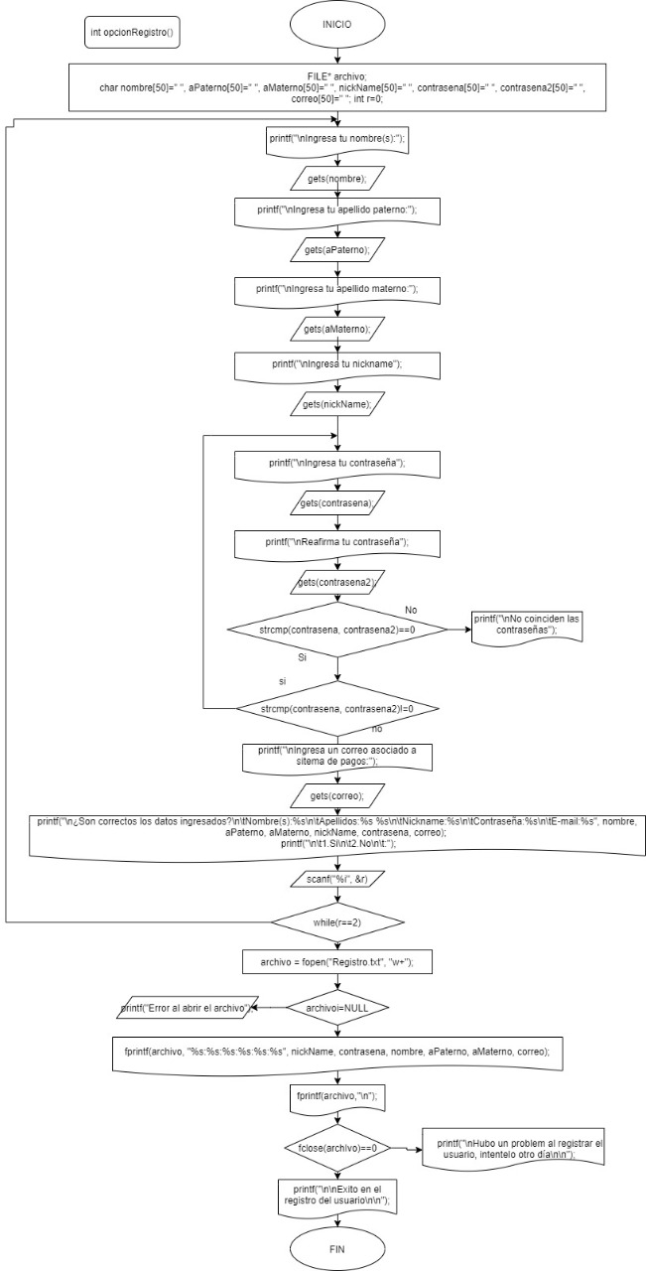

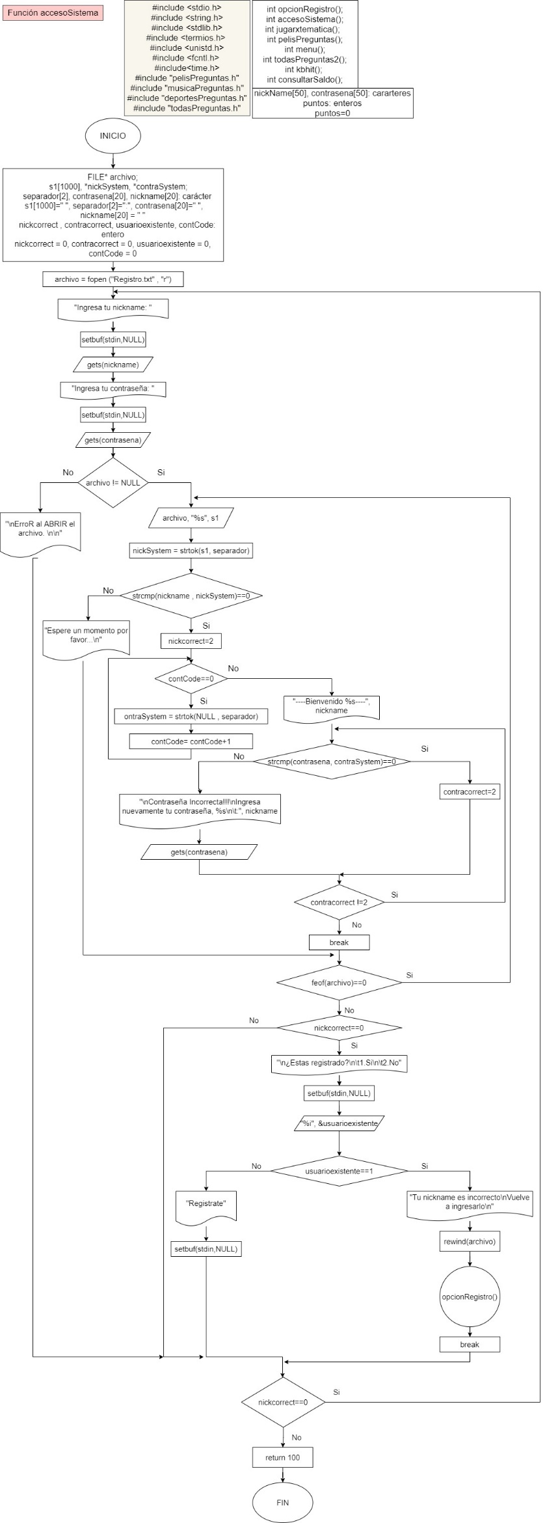

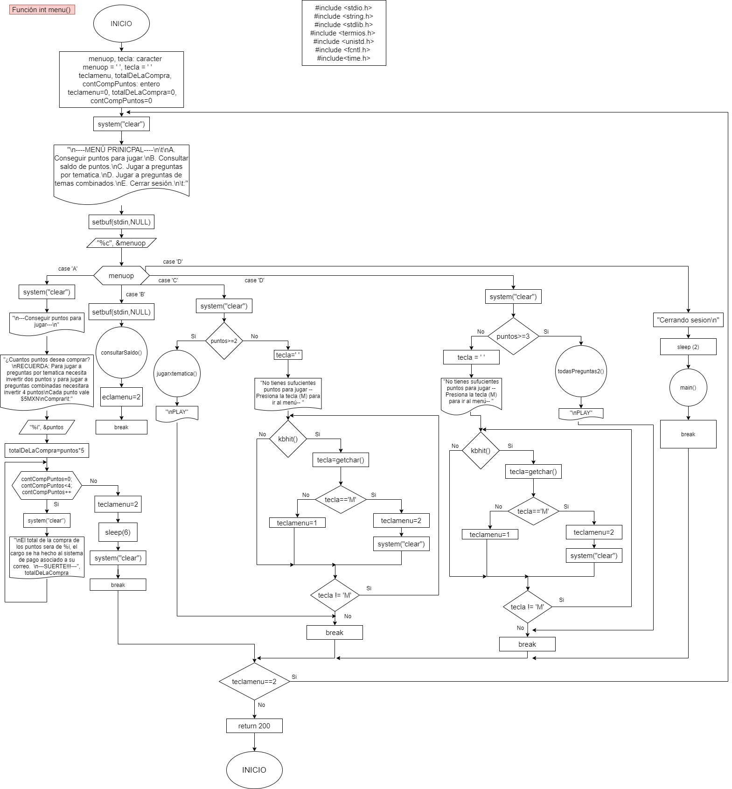

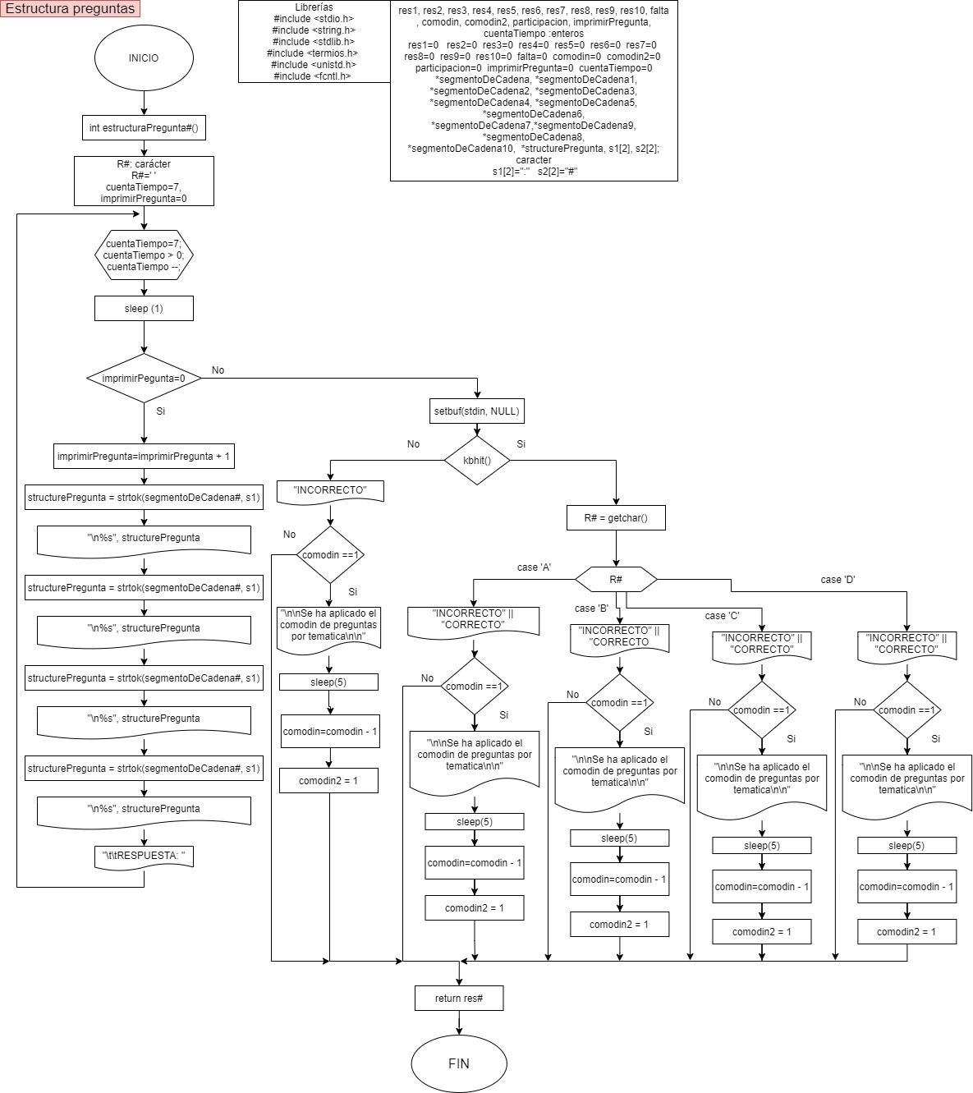

### Código fuente

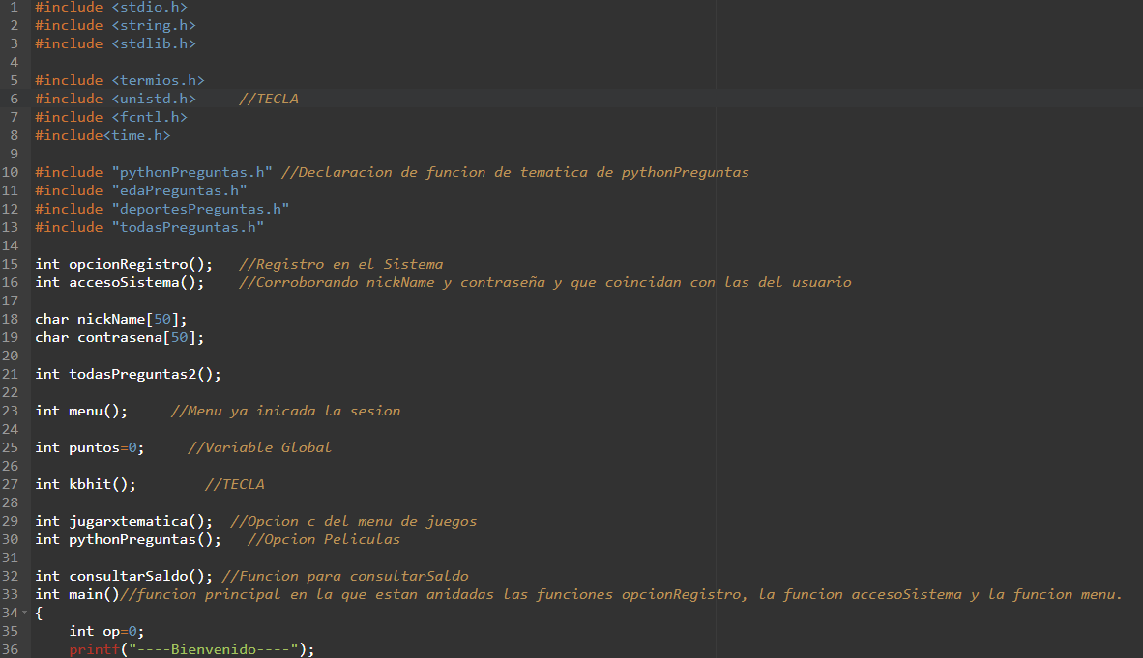

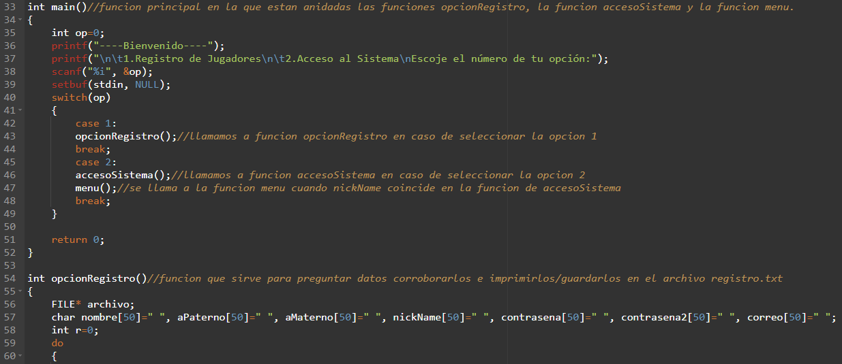

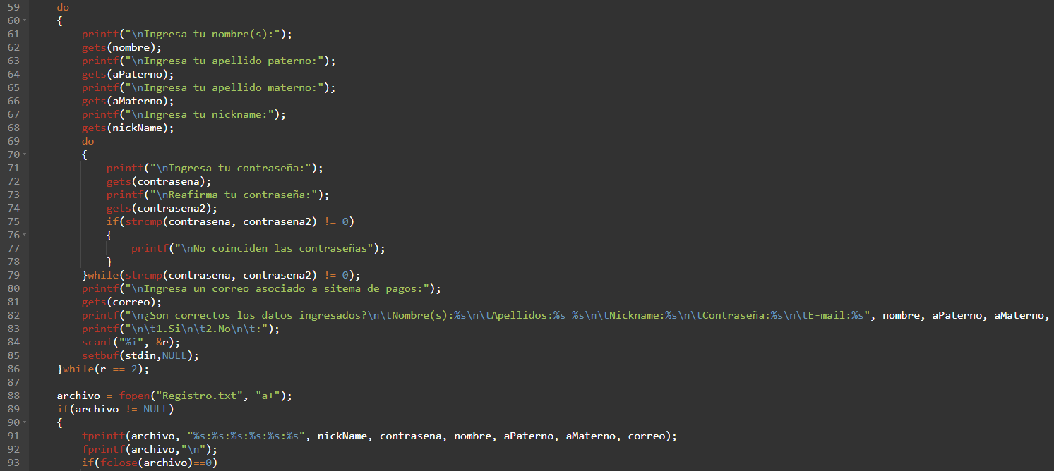

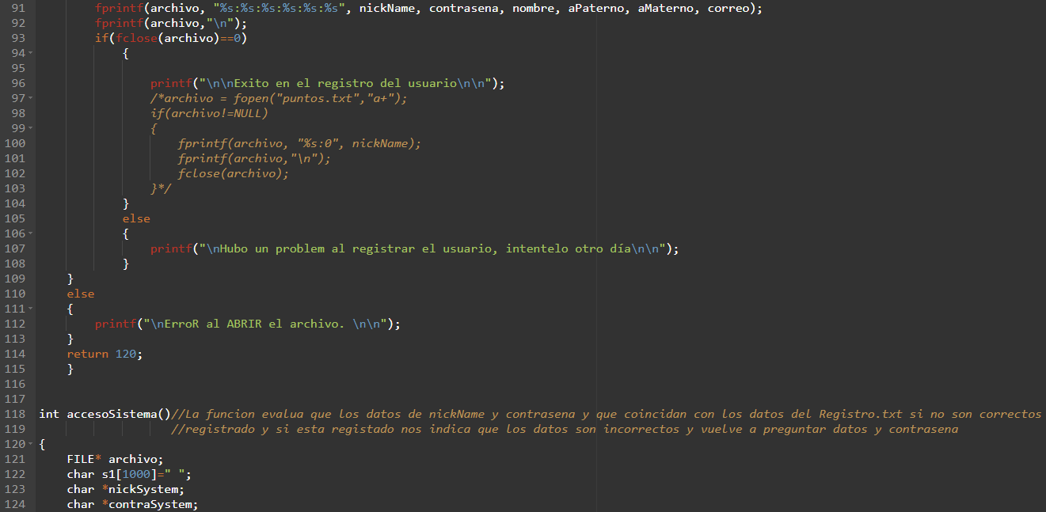

**Jjn**

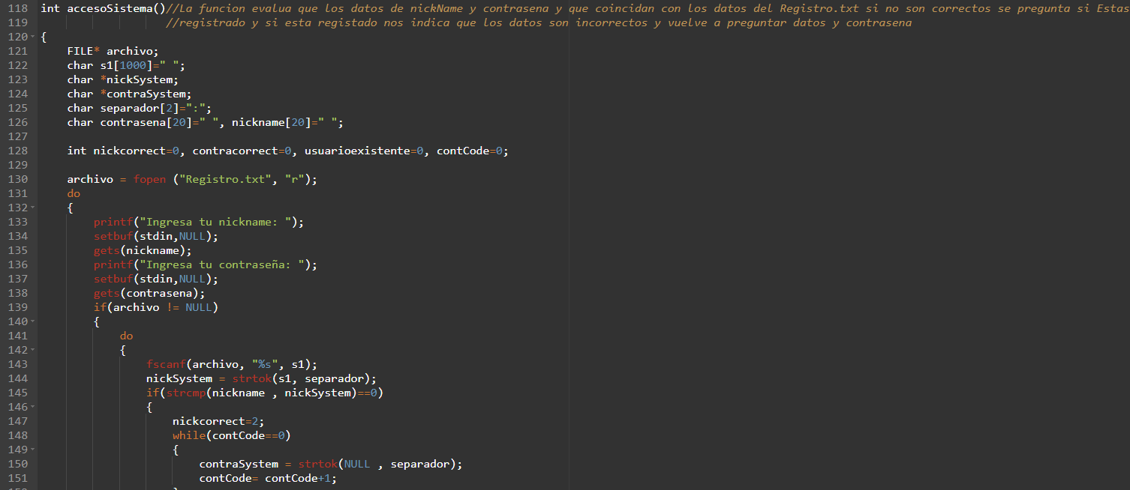

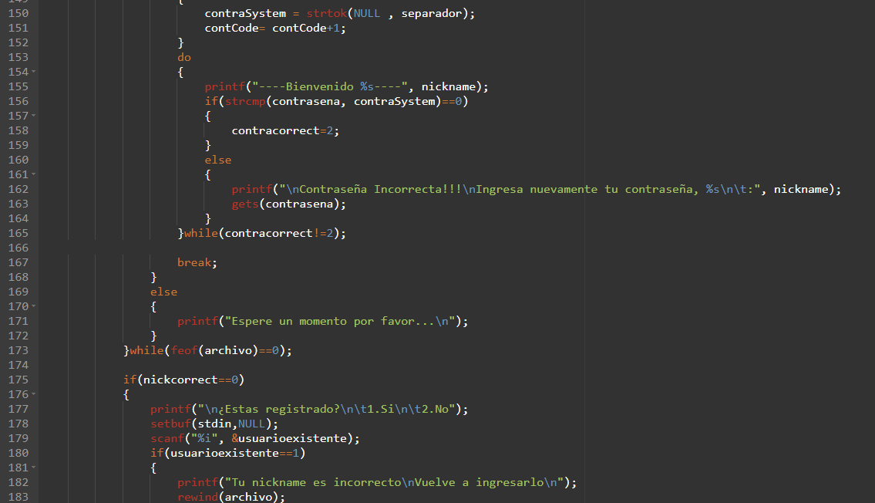

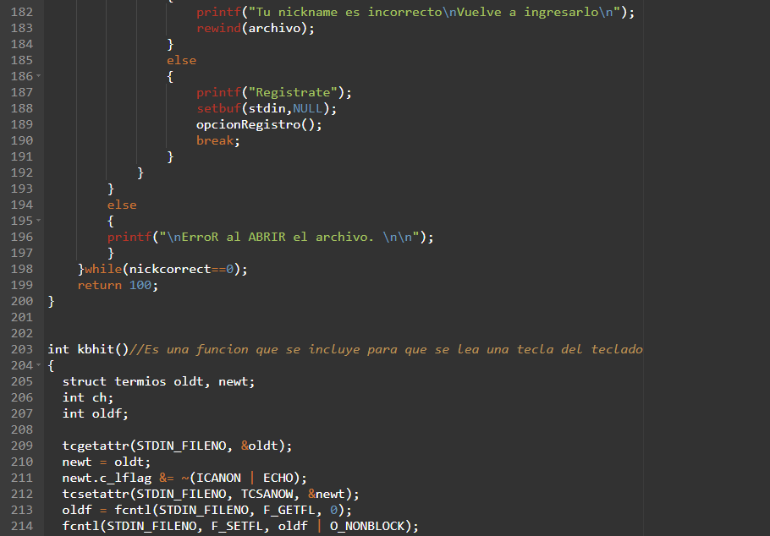

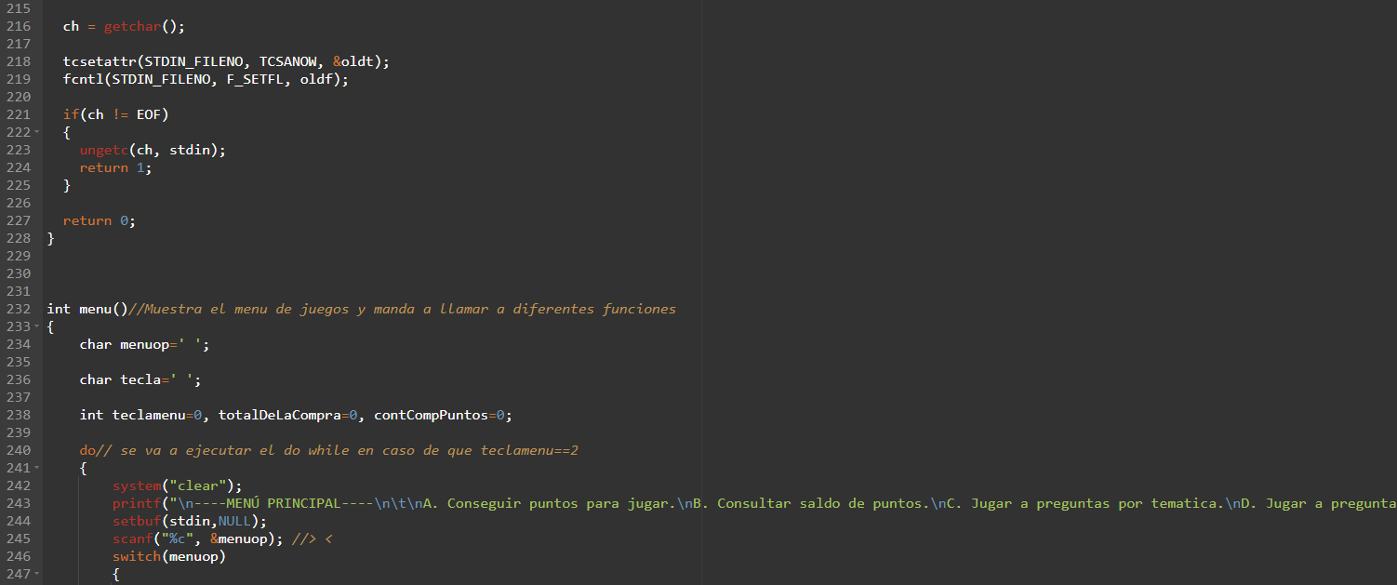

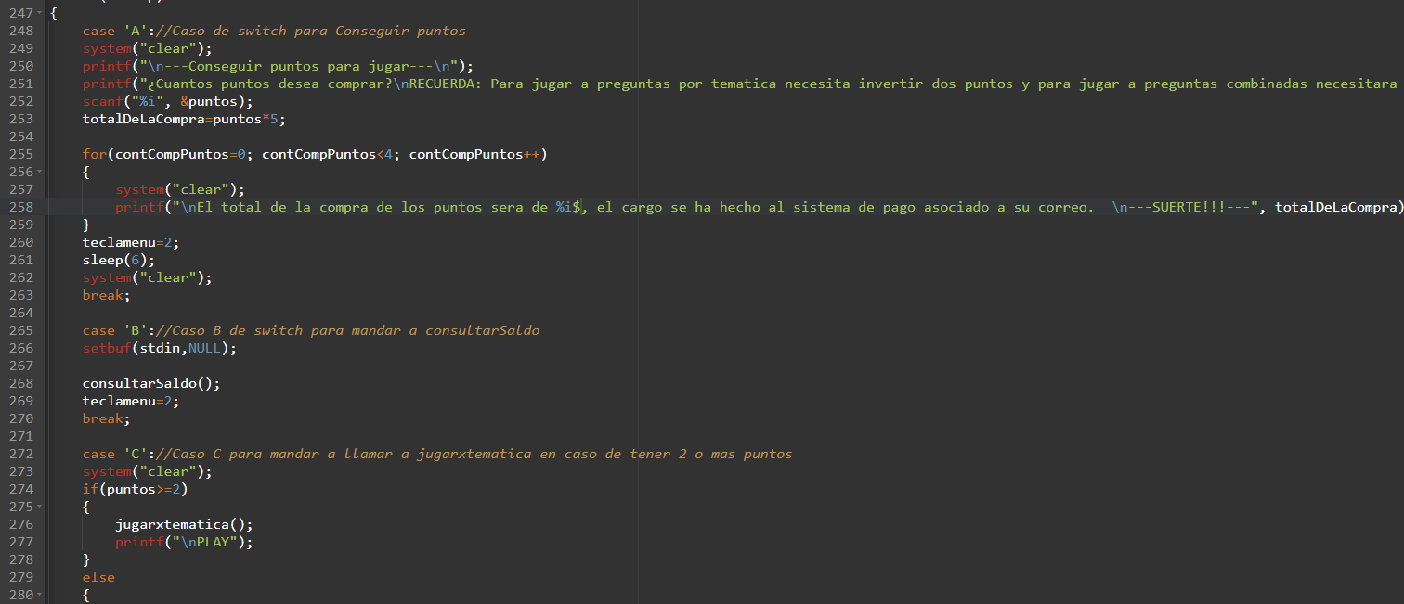

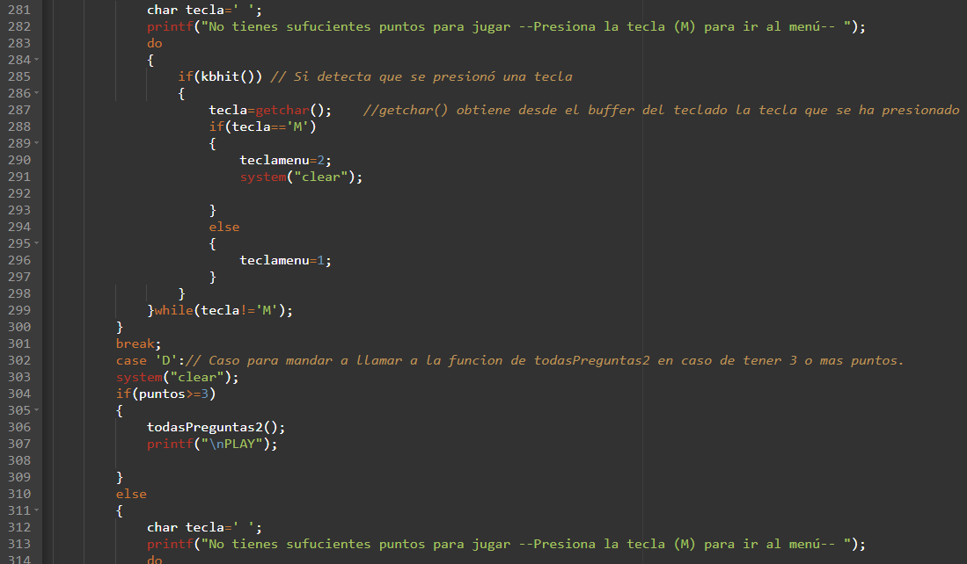

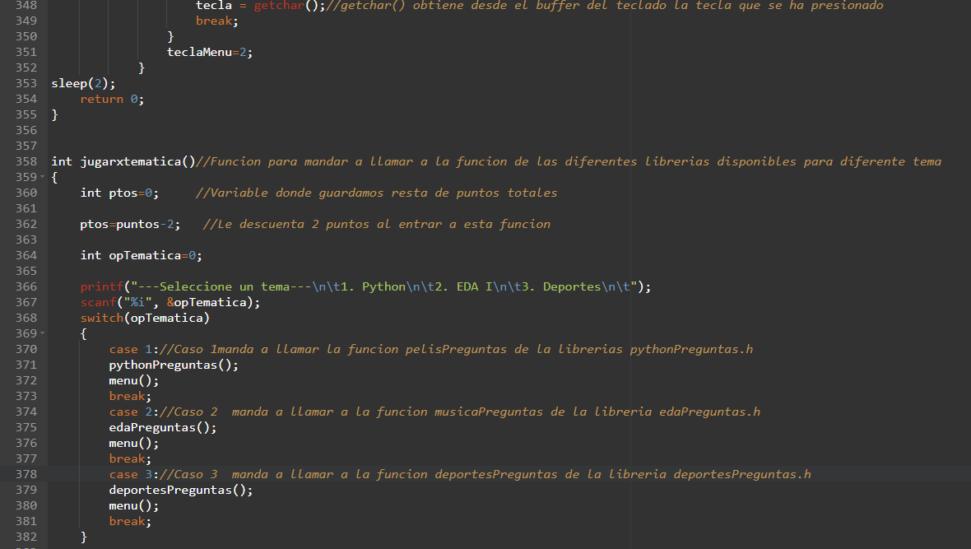 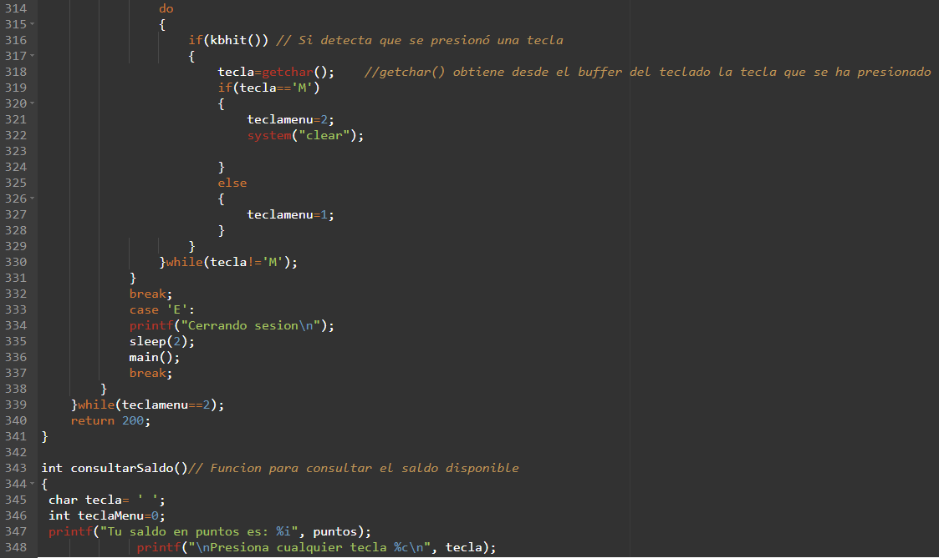

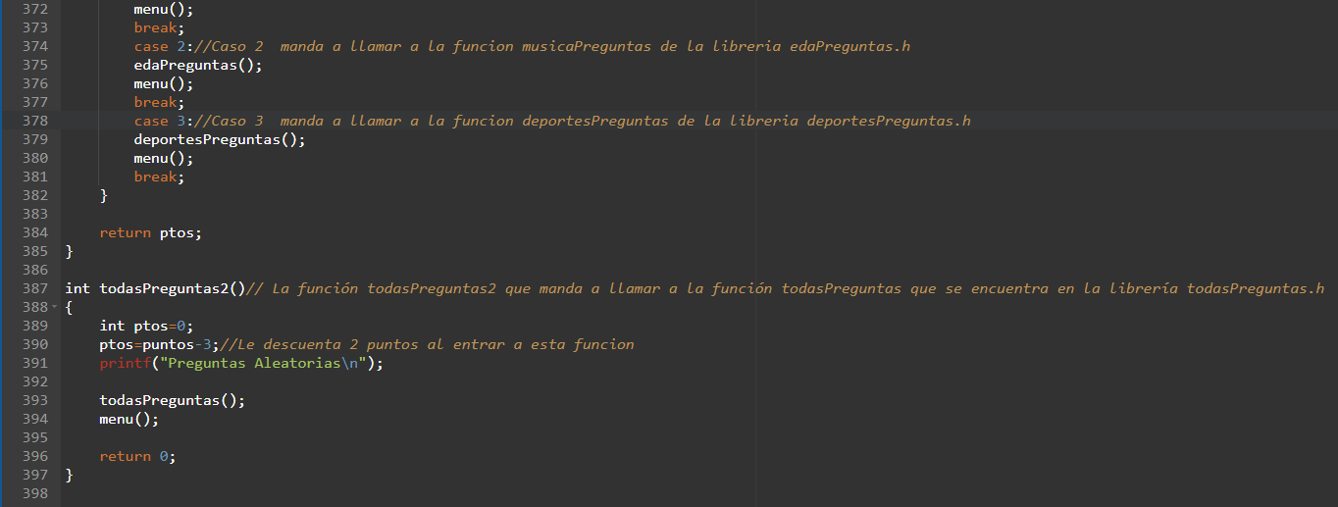

**Solo voy a incluir capturas de edaPreguntas.h ya que pythonPreguntas.h, deportesPreguntas.h y todasPreguntas.h cuentan la estructura muy similiar.**

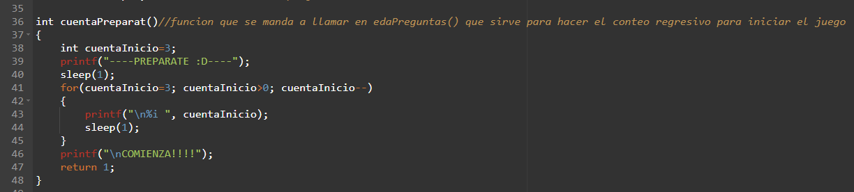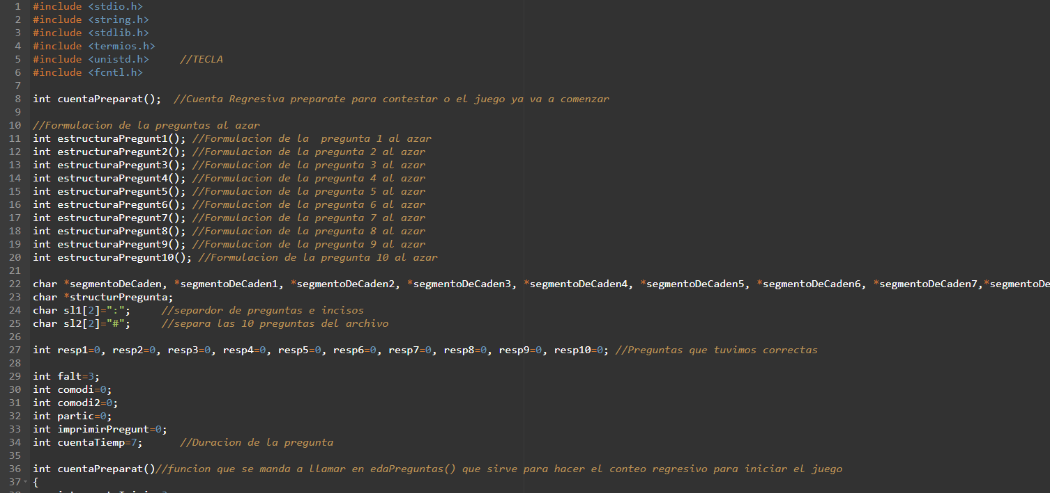

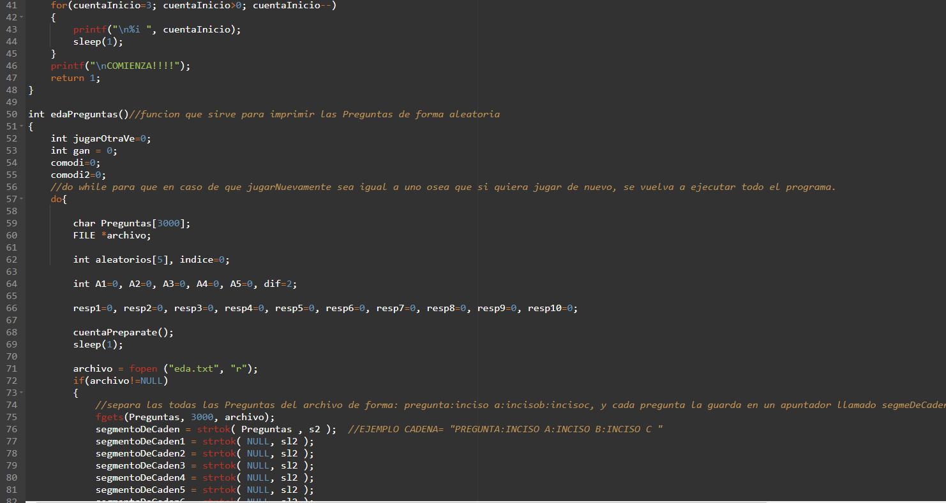

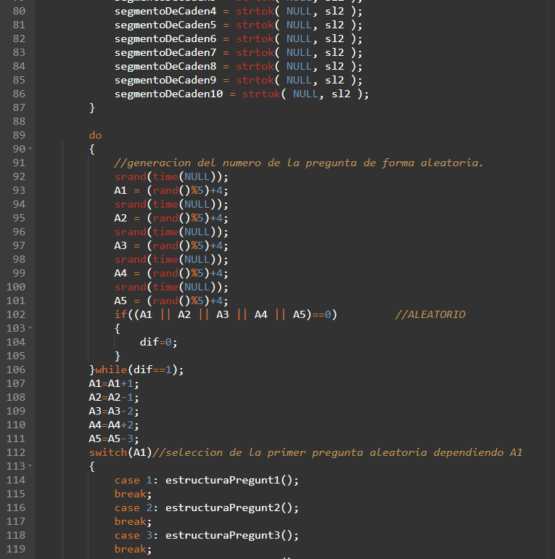

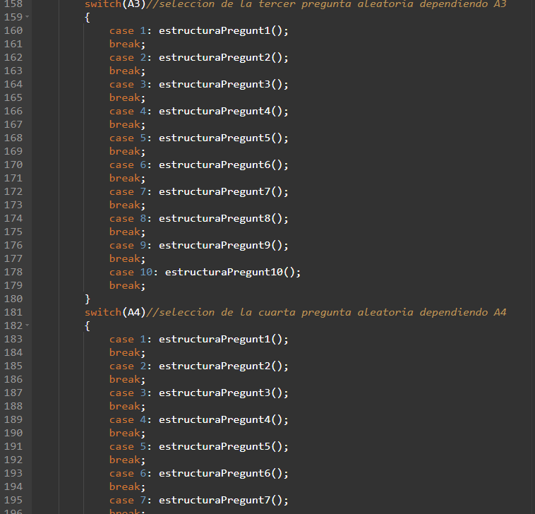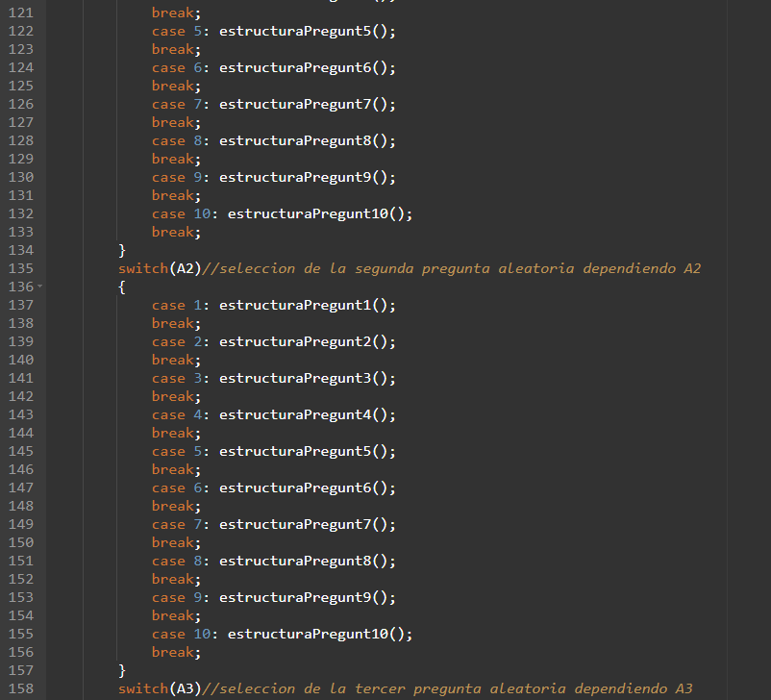

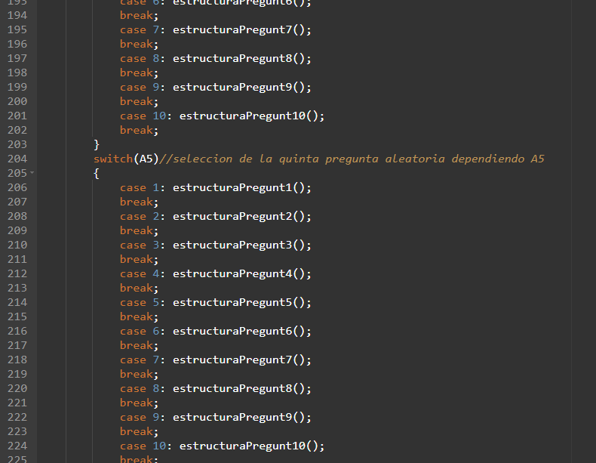

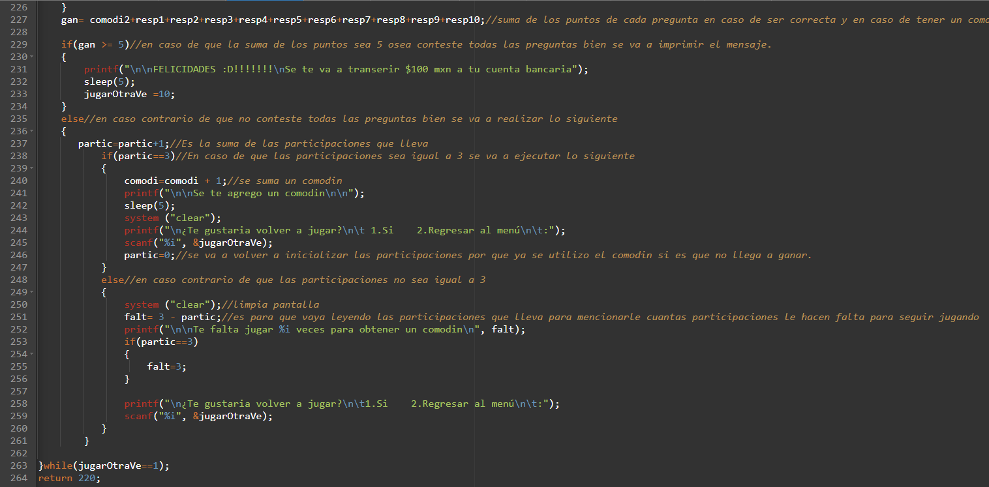

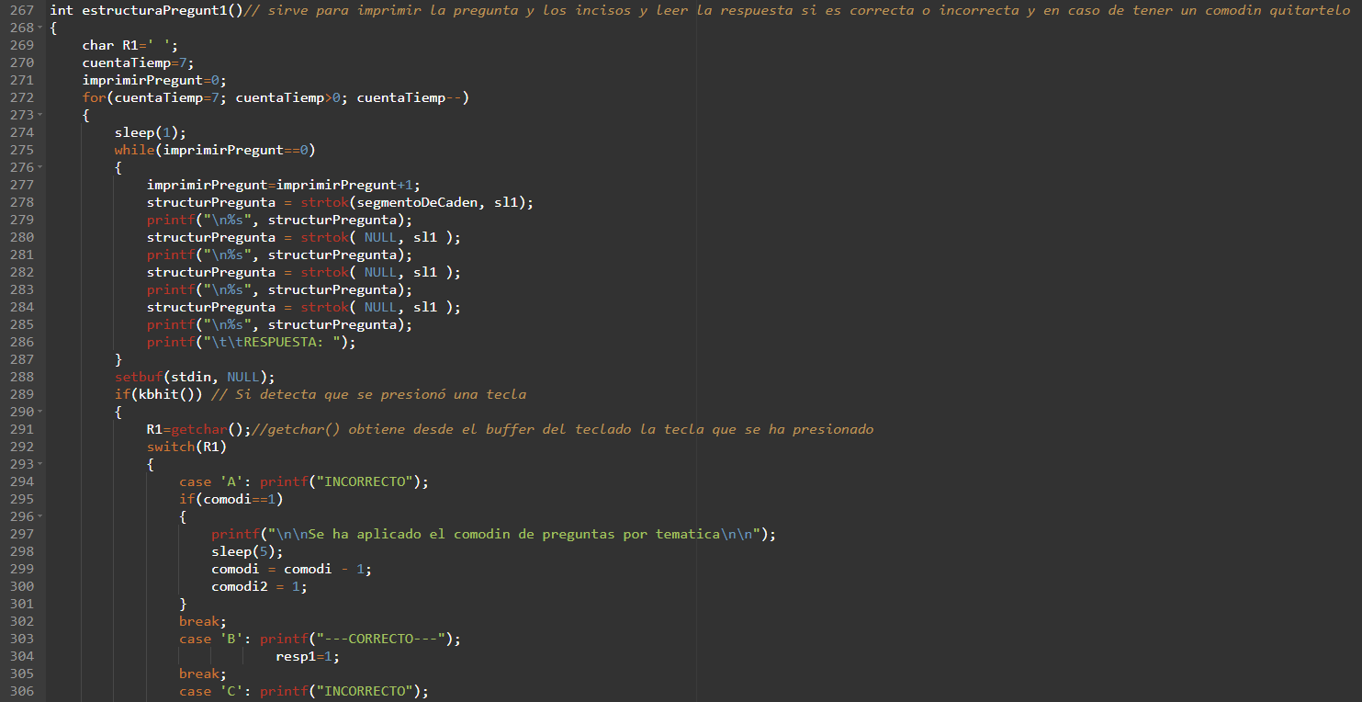**La siguiente estructura es usada para cada una de las preguntas que se tienen por tema, de las cuales solo se eligen 5 preguntas al azar es por eso que se utilizo el switch, asi que solo que va a poner una vez la estructura.**

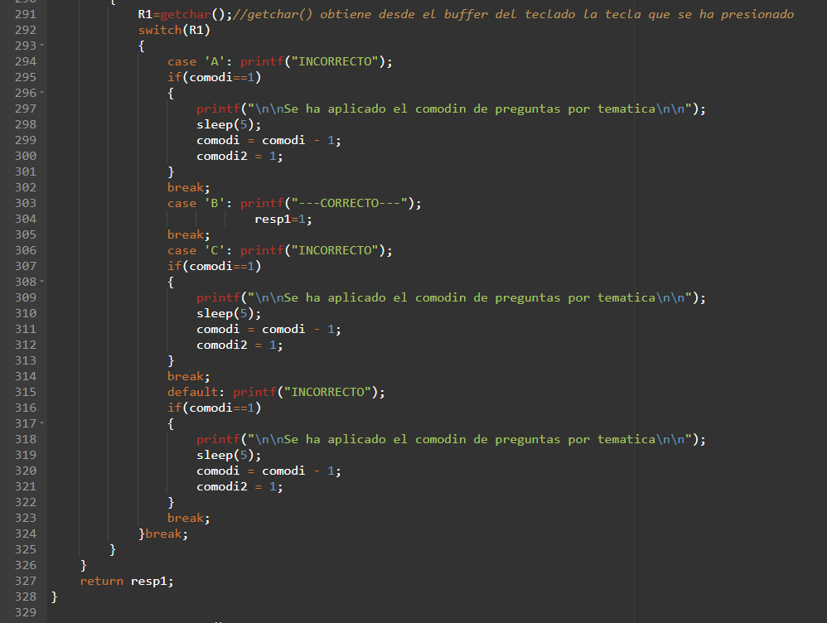

**Esta es solo la primera estructura de la pregunta 1, se vuelve a repetir 10 veces pero cambia dependiendo la respuesta de la pregunta.**

# Resultados

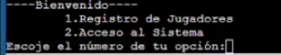

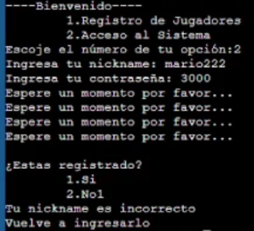

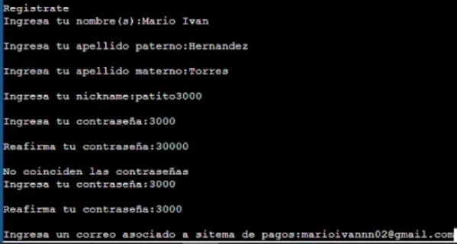

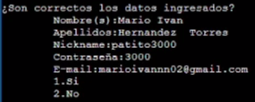

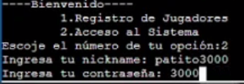

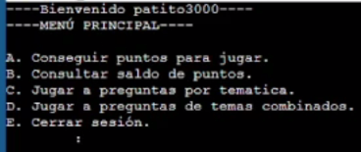





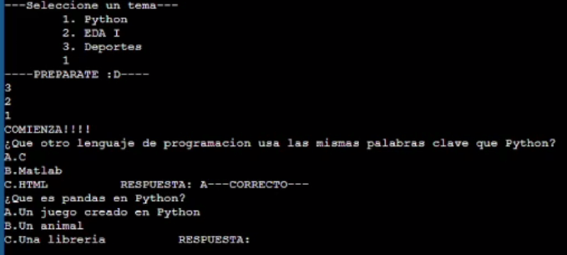

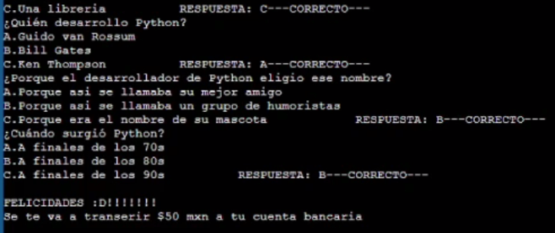

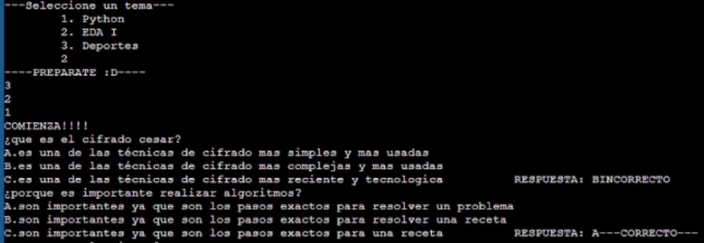

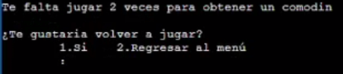

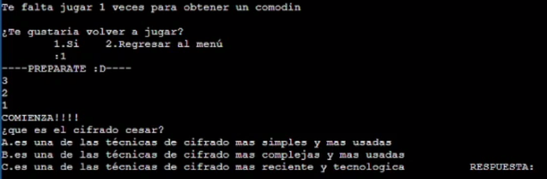

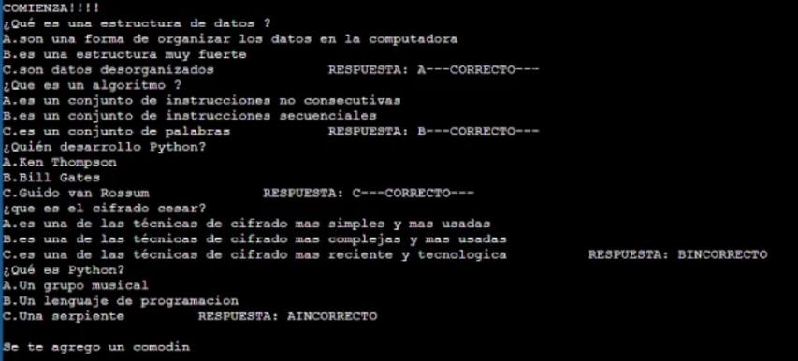

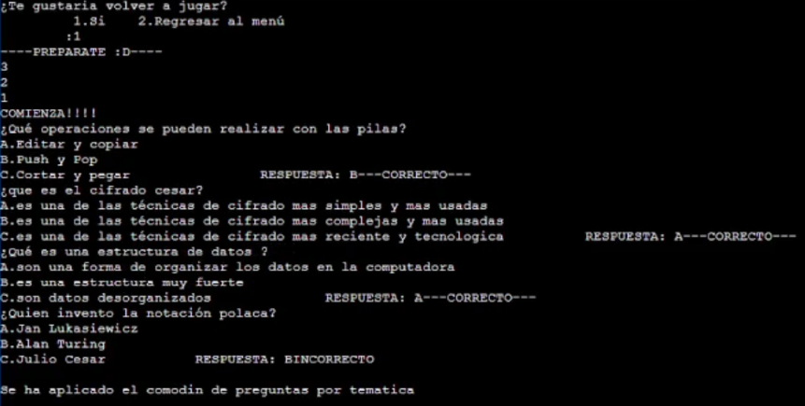

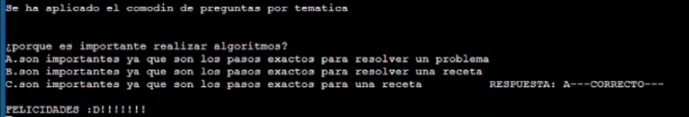

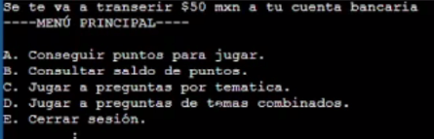

|  |  |  |  |  |  |  |  |  |  |
| --- | --- | --- | --- | --- | --- | --- | --- | --- | --- |
| **DIAGRAMA DE GANTT** | | | | | | | | | |
|  | 5 de agosto | 6 de agosto | 7 de agosto | 8 de agosto | 9 de agosto | 10 de agosto | 11 de agosto | 12 de agosto | 13 de agosto |
| Planeación de proyecto |  |  |  |  |  |  |  |  |  |
| Creación de algoritmo |  |  |  |  |  |  |  |  |  |
| Programación en C |  |  |  |  |  |  |  |  |  |
| Pruebas |  |  |  |  |  |  |  |  |  |
| Corrección de errores |  |  |  |  |  |  |  |  |  |
| Creación de video |  |  |  |  |  |  |  |  |  |
| Creación de documentación |  |  |  |  |  |  |  |  |  |
| Entrega del producto final |  |  |  |  |  |  |  |  |  |

## DIAGRAMA DE GANTT

## Canal de Youtube

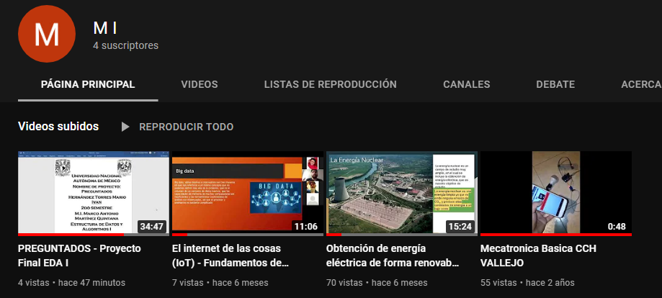

**Link:** [**https://www.youtube.com/watch?v=vkq3dOOj8wM&t=1477s**](https://www.youtube.com/watch?v=vkq3dOOj8wM&t=1477s)

## REPOSITORIO DE GITHUB:

[**https://github.com/Mariohernandez02/EDAI-Hernandez-Torres-Mario-Ivan.git**](https://github.com/Mariohernandez02/EDAI-Hernandez-Torres-Mario-Ivan.git)

# Conclusiones

Es de suma importancia el desarrollo de algoritmos ya que estos son los pasos exactos para resolver un problema en específico, este nos permite estudiar las necesidades del problema. Como lo vimos en la introducción y el resumen, es muy importante también el uso de estructuras de datos ya que estas son una forma de organizar distintos datos, de una manera que se nos permita realizar operaciones con ella de una manera eficiente y optimizando recursos.

Conclusión personal: Pues este proyecto cambio mi perspectiva sobre el uso y la importancia de las estructuras de datos ya que dentro del mundo de la programación se usan día con día, y no solo en la programación si no también en nuestra vida diaria, como por ejemplo cuando mandamos a imprimir algún archivo este se manda a la cola de impresión. También me gusto e intereso demasiado fue el lenguaje de Python que ya había oído hablar de él, pero no lo conocía a fondo.

# Referencias

# Bibliografía

Fuentes, J. (18 de Octubre de 2019 ). *OpenWebinars*. Obtenido de OpenWebinars: https://openwebinars.net/blog/que-son-las-estructuras-de-datos-y-por-que-son-tan-utiles/

Machuca, F. (20 de Mayo de 2021). *crehana*. Obtenido de crehana: https://www.crehana.com/mx/blog/desarrollo-web/que-es-python/

## Manual de Usuario de Sistema de software: PREGUNTADOS

El siguiente escrito es un manual para aprender el cómo se usa el software “Juego de Preguntas”, que consiste en responder 5 preguntas de las temáticas películas, deportes, música o preguntas de todas las temáticas, si el usuario responde correctamente las 5 preguntas, se le depositaran 100 pesos a su cuenta bancaria.

1. La aplicación te mostrara un menú en donde podrás poner la opción de registrarte o si ya este registrado ingresar tu nickname y contraseña para ingresar a tu cuenta.

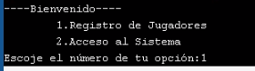

1. El software por primera vez te pedirá los siguientes datos Nombre o nombres
   * Apellido paterno
   * Apellido materno
   * Nickname
   * Contraseña (en dos ocasiones para comparar que se haya escrito correctamente)

La contraseña la pide en dos ocasiones y estas se comparan entre sí, si estas son diferentes te volverá a pedir la contraseña y la confirmación de la contraseña hasta que estas sean iguales entre sí.

* + Correo electrónico asociado a sistema de pagos.

**Nota**: Cada vez que quieras guardar un dato deberás escribirlo en el sistema y una vez terminaste deberás presionar la tecla ENTER para guardar los datos de cada campo.

Después de pedirlos el sistema te imprimirá en pantalla los datos que guardaste y si estos son incorrectos los guardara en el archivo de texto “Registro.txt” y si los datos son incorrectos repetirá el ciclo y te volverá a pedir tus datos personales hasta que indiques que son correctos para hacer la confirmación deberás presionar ya sea el numero 1 o el numero 2 depende de tu elección y dar ENTER.

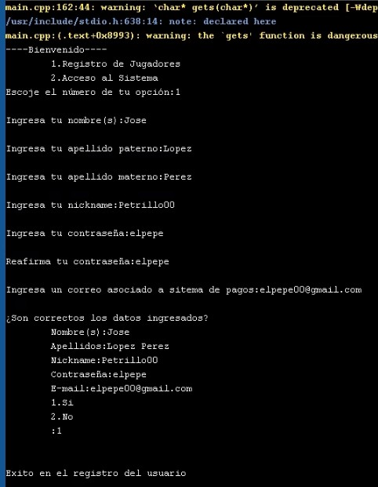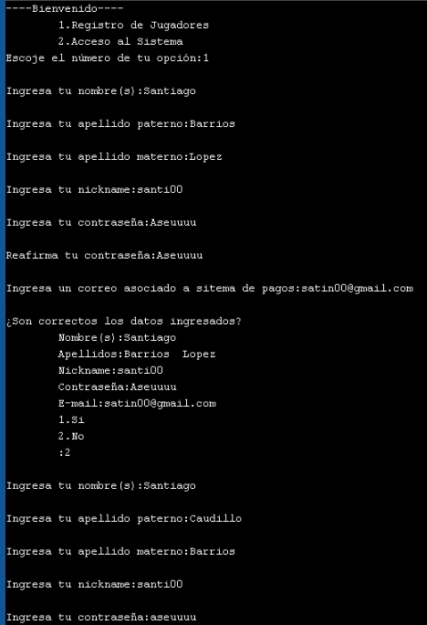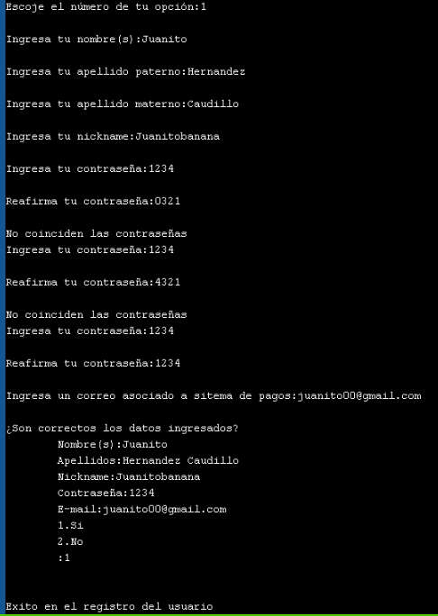

1. **Acceso al sistema:** Una vez tus datos sean correctos tendrás que parar el programa y volver a correrlo y una vez ya hecho tendrás que dar la opción 2 y dar ENTER para acceder al sistema.

Al acceder a esta opción el programa te preguntara por tu nickname y por tu contraseña y aquí pueden pasar diferentes casos

Caso 1: Si tu nickname y contraseña no coinciden con algún dato del archivo te pregunta si este registrado si tú marcas que si con la tecla 1 y seguido un ENTER el programa te dirá que tus datos son incorrectos y te pedirá ingresarlos nuevamente.

Caso 1.1: Si marcas que no estas registrado con el 2 y después un ENTER para confirmar tu respuesta el programa te mandara automáticamente al registro con una leyenda que dirá “Regístrate”.

Caso 2: Si tu nickname coincide con algún dato del archivo el programa te dirá que tu contraseña es incorrecta y te la pedirá nuevamente hasta que esta sea correcta.

Caso 3: Si tu nickname y contraseña son correctos te dará acceso al sistema y te mandara al menú de juego.

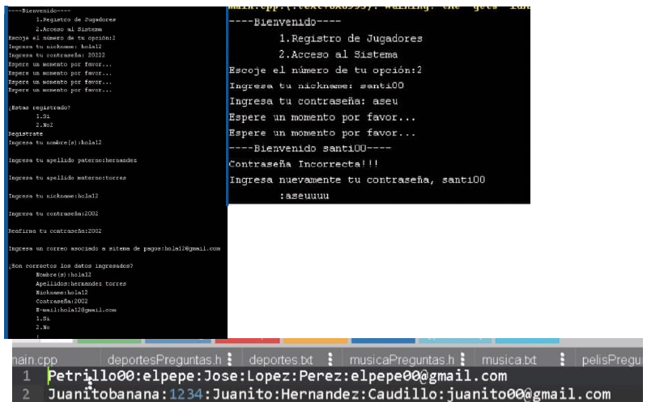

1. **Menú:** En esta sección se imprimirá el menú de juegos con las opciones
2. Comprar puntos
3. Consultar Saldo
4. Jugar a preguntas por temática
5. Jugar a preguntas por temas combinados
6. Cerrar Sesión

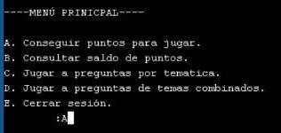

**Comprar puntos:** En esta opción se le permitirá al usuario ingresar cuantos puntos quiere comprar y aparte de eso le mostrara un mensaje con el costo de cada punto.

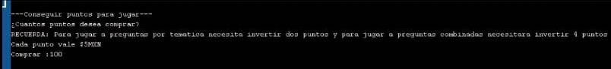

**Consultar saldo:** En esta opción lo que se hará es consultar tu saldo actual y después con una tecla sales del ciclo.



**Jugar a preguntas por temática:** En esta opción entramos a una sección en donde te va a presentar y te dará a escoger que temática quieres además de descontarte 2 puntos

* **Python:** Te hará un conteo regresivo desde el 3 junto con un anuncio de prepárate. Una vez acabado te presentara la primera pregunta de forma aleatoria que se tomó del archivo de preguntas por temática en este caso el archivo es de Phython.txt.

El programa te imprimirá la pregunta y enseguida los tres incisos y una parte donde agregas la respuesta, para contestar te dará un tiempo de entre 5 a 7 segundos en los que si no pones nada te marcara como incorrecta la respuesta si colocas una respuesta incorrecta te imprimirá incorrecto y si marcas una correcta habrá un contador que lleve la suma de las correctas.

* **EDA I:** Te hará un conteo regresivo desde el 3 junto con un anuncio de prepárate. Una vez acabado te presentara la primera pregunta de forma aleatoria que se tomó del archivo de preguntas por temática en este caso el archivo es de eda.txt

El programa te imprimirá la pregunta y enseguida los tres incisos y una parte donde agregas la respuesta, para contestar te dará un tiempo de entre 5 a 7 segundos en los que si no pones nada te marcara como incorrecta la respuesta si colocas una respuesta incorrecta te imprimirá incorrecto y si marcas una correcta habrá un contador que lleve la suma de las correctas.

* **Deportes**: Te hará un conteo regresivo desde el 3 junto con un anuncio de prepárate. Una vez acabado te presentara la primera pregunta de forma aleatoria que se tomó del archivo de preguntas por temática en este caso el archivo es de deportes.txt

El programa te imprimirá la pregunta y enseguida los tres incisos y una parte donde agregas la respuesta, para contestar te dará un tiempo de entre 5 a 7 segundos en los que si no pones nada te marcara como incorrecta la respuesta si colocas una respuesta incorrecta te imprimirá incorrecto y si marcas una correcta habrá un contador que lleve la suma de las correctas.

**Nota:** Habrá un comodín que se activa cuando jugaste tres veces seguidas cualquier juego y esto te dará un punto correcto que se sumara al final es decir que si tuviste 4/5 correctas pero jugaste 3 veces y se activa el comodín se añade este y ya tendrías 5/5 y ganarías automáticamente el juego.

**Nota:** Recuerda que para dar una respuesta NO DEBES CONFIRMAR CON LA TECLA ENTER la misma aplicación detectara la respuestas que deberás dar siempre en mayúsculas ya sea “A”,”B”,”C”.

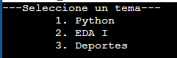

**Jugar a pregunta por temas combinados:** En esta opción el sistema te descontara 4 puntos.

La siguiente opción te dará las preguntas de deportes películas y música, te imprimirá 5 preguntas y estas estarán escogidas de forma aleatoria de un archivo llamado campechaneado.txt.

Te hará un conteo regresivo desde el 3 junto con un anuncio de prepárate.

Una vez acabado te presentara la primera pregunta de forma aleatoria que se tomó del archivo de preguntas por temática en este caso el archivo es de campechaneado.txt

El programa te imprimirá la pregunta y enseguida los tres incisos y una parte donde agregas la respuesta, para contestar te dará un tiempo de entre 5 a 7 segundos en los que si no pones nada te marcara como incorrecta la respuesta si colocas una respuesta incorrecta te imprimirá incorrecto y si marcas una correcta habrá un contador que lleve la suma de las correctas.

**Nota:** Habrá un comodín que se activa cuando jugaste tres veces seguidas cualquier juego y esto te dará un punto correcto que se sumara al final es decir que si tuviste 4/5 correctas pero jugaste 3 veces y se activa el comodín se añade este y ya tendrías 5/5 y ganarías automáticamente el juego.

**Nota:** Recuerda que para dar una respuesta NO DEBES CONFIRMAR CON LA TECLA ENTER la misma aplicación detectara la respuestas que deberas dar siempre en mayúsculas ya sea “A”,”B”,”C”.

**Cerrar sesión:** En esta función lo que se hará es mandarte al menú de registro y acceso al sistema solo debes dar “E” y depues ENTER